Primera etapa: PUNTO DE PARTIDA Y DE LLEGADA
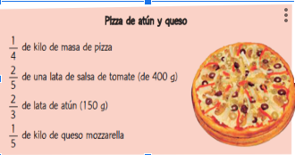
De acuerdo a lo anterior, responde
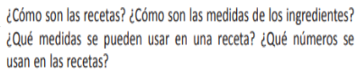
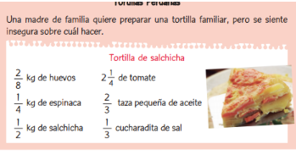
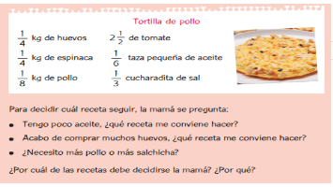
SEGUNDA ETAPA: INVESTIGACIÓN
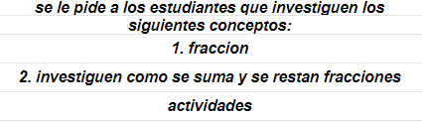

TERCERA ETAPA: DESARROLLO DE LA HABILIDAD
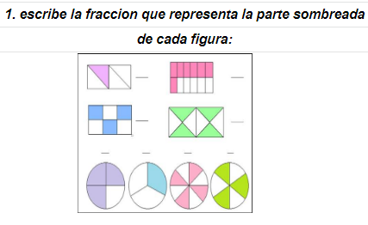
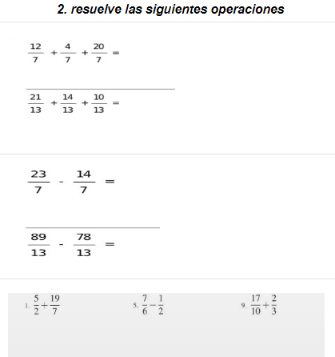
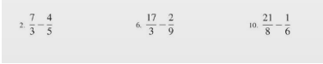

CUARTA ETAPA: RELACIÓN
Resuelve las siguientes situaciones
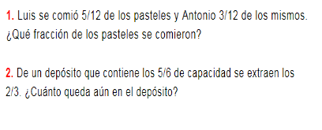

3.
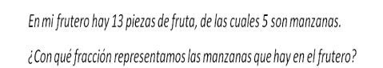
4.
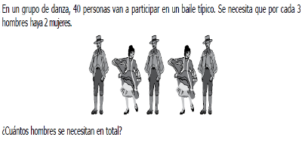

4. Al final realizaremos el juegos de las fracciones como un todo que es un juego tomado de la siguiente página : https://anagarciaazcarate.wordpress.com/2018/01/30/memory-de-fracciones-como-parte-de-un-todo/: Con este juego se trata de conseguir que los alumnos y alumnas refuercen el concepto de fracciones como parte de un todo, La representación del todo se hace bajo distintas formas, cuadrícula, partes de algunos polígonos e incluso porciones de una pizza. El juego está pensado para utilizarlo antes de que los alumnos reconozcan las fracciones equivalentes. Por ejemplo aparece la fracción 2/8 y en las cartas del juego está fracción se representa con el dibujo de dos partes señaladas entre ocho. Las tarjetas del juego podrían servir, a posteriori, para introducir el concepto de fracciones equivalentes como fracciones que representan la misma parte del todo.

